SỞ GD & ĐT QUẢNG TRỊ  TRƯỜNG THPT GIO LINH | ĐỀ KIỂM TRA CUỐI KỲ I – NĂM HỌC 2024 - 2025  MÔN: HÓA HỌC - LỚP 12  Thời gian: 45 Phút(không kể thời gian phát đề)
-----------
ĐỀ CHÍNH THỨC
Họ và tên : ........................................................ Số báo danh : ................. |  | Mã đề 001
Cho biết nguyên tử khối các nguyên tố: H=1; C=12; N=14; O=16.
PHẦN I. Thí sinh trả lời từ câu 1 đến câu 18. Mỗi câu hỏi thí sinh chỉ chọn một phương án.
Câu 1. Ester đơn chức có công thức chung là
A. RCOOR’. B. RCOOH. C. (RCOO)₂R’. D. RCOR’
Câu 2. Glucose và fructose không có điểm chung nào sau đây?
A. Dễ tan trong nước. B. Có vị ngọt.
C. Chất rắn ở điều kiện thường. D. Hình thành trực tiếp từ quá trình quang hợp.
Câu 3. Amine nào sau đây là amine bậc hai?
A. CH₃CH₂CH₂NH₂. B. CH₃CH(NH₂)CH₃. C. CH₃NHCH₂CH₃. D. (CH₃)₃N.
Câu 4. Hợp chất nào sau đây là amino acid?
A. H₂NCH₂COOCH₃. B. CH₃NHCH₂CH₃. C. H₂NCH₂COOH. D. HOCH₂COOH.
Câu 5. Tính chất nào sau đây là tính chất hoá học đặc trưng của amino acid?
A. Tính oxi hoá mạnh. B. Tính khử mạnh, C. Tính lưỡng tính. D. Tính acid mạnh.
Câu 6. Loại liên kết được hình thành giữa các amino acid trong peptide được gọi là
A. liên kết ion. B. liên kết hydrogen. C. liên kết peptide. D. liên kết cộng hoá trị.
Câu 7. Chất nào dưới đây là một dipeptide?
A.. Gly-Ala. B. Gly-Ala-Val. C. Gly-Gly-Ala-Val. D. Val.
Câu 8. Polyethylene là sản phẩm của phản ứng trùng hợp của chất nào dưới đây?
A. CH₂=CH-Cl. B. CH₂=CH₂. C. CH₂=CH-C₆H₅. D.CH₂=CHCH₃.
Câu 9. Tính chất đặc trưng của cao su là
A. tính đàn hồi. B. tính dẻo. C. dễ kéo thành sợi mảnh. D. dễ tan trong nước.
Câu 10. Poly(vinyl chloride) (PVC) là một loại chất dẻo phổ biến, được sử dụng làm vỏ dây điện, ống dẫn nước thải, áo mưa, vải giả da,... PVC có công thức cấu tạo là:
A. 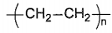 B. 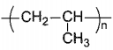
C. 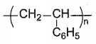 D. 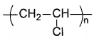
Câu 11. Tơ tằm, sợi bông, len thuộc loại tơ nào sau đây?
A. Tơ tự nhiên. B. Tơ tổng hợp. C. Tơ bán tổng hợp. D. Tơ nhân tạo.
Câu 12. Polypropylene là chất dẻo được sử dụng phổ biến thử hai sau polyethylene. Trùng hợp chất nào sau đây thu được polypropylene?
A. CH₂=CH – C1. B. CH₂ = CH_{2.} C. CH₂ = CH – C₆H₅ D. CH₂ = CH – CH₃.
Câu 13. Giá trị thế điện cực chuẩn của cặp oxi hoá - khử nào được quy ước bằng 0 V?
A. Na⁺/Na. B. 2H⁺/H₂. C.A1³⁺/A1. D. Cl₂/2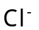
Câu 14. Trong pin điện hoá Zn - Cu, ở anode (cực âm) xảy ra quá trình
A. oxi hoá Zn thành ion Zn²⁺. B. khử ion Cu²⁺ thành Cu.
C. khử Cu thành ion Cu²⁺. D. oxi hoá ion Zn²⁺ thành Zn.
Câu 15. Sáp ong do ong thợ tiết ra và xây dựng tạo thành tổ ong để lưu trữ mật ong và bảo vệ ấu trùng (nhộng). Trong sáp ong có chứa thành phần chính là triacontanyl palmitate (C₁₅H₃₁COOC₃₀H₆₁). Ester này thuộc loại
A. không no, đơn chức. B. không no, đa chức. C. no, đơn chức. D. no, đa chức.
Câu 16. Amino acid không có loại phản ứng nào sau đây?
A. Phản ứng với acid và base. B. Phản ứng ester hoá.
C. Phản ứng trùng ngưng. D. Phản ứng thủy phân.
Câu 17. Nhận định nào sau đây không đúng khi so sánh peptide với protein?
A. Peptide thường có khối lượng mol phân tử thấp hơn protein.
B. Protein thường chứa nhiều chuỗi polypeptide.
C. Peptide không có cấu trúc phân tử phức tạp như protein.
D. Peptide và protein đều không thể thực hiện các chức năng sinh học.
Câu 18. Loại polymer nào sau đây dễ bị thuỷ phân trong môi trường kiềm?
A. PE. B. Cao su buna. C. PS. D. Nylon-6,6.
PHẦN II. Thí sinh trả lời từ câu 1 đến câu 4. Trong mỗi ý a), b), c), d) ở mỗi câu thí sinh chọn đúng hoặc sai.
Câu 1. Cho salicylic acid (hay 2 – hydroxylbenzoic acid) phản ứng với methyl alcohol có mặt sulfuric acid, thu được methyl salicylate dùng làm chất giảm đau (có trong miếng dán giảm đau khi vận động hoặc chơi thể thao). Biết methyl salicylate được điều chế theo sơ đồ phản ứng sau:
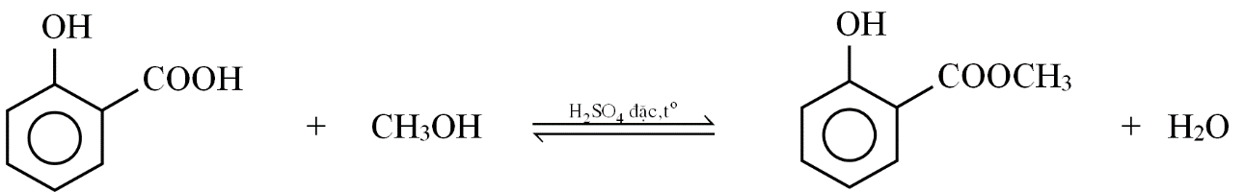
a) Phản ứng trên được gọi là phản ứng ester hoá.
b) Phản ứng trên có đặc điểm là thuận nghịch.
c) Công thức phân tử của methyl salicylate là C₈H₆O₃
d) Sulfuric acid (H₂SO₄) đặc đóng vai trò là chất xúc tác..
Câu 2. Glutamic acid (Glu) đóng vai trò quan trọng trong hoạt động trao đổi chất ở cơ thể động vật, nhất là ở các cơ quan não bộ, gan và cơ. Glutamic acid tham gia phản ứng thải loại amoniac (một chất độc với hệ thần kinh) cho ra amino acid mới là glutamin. Glutamic acid có công thức cấu tạo như hình sau:
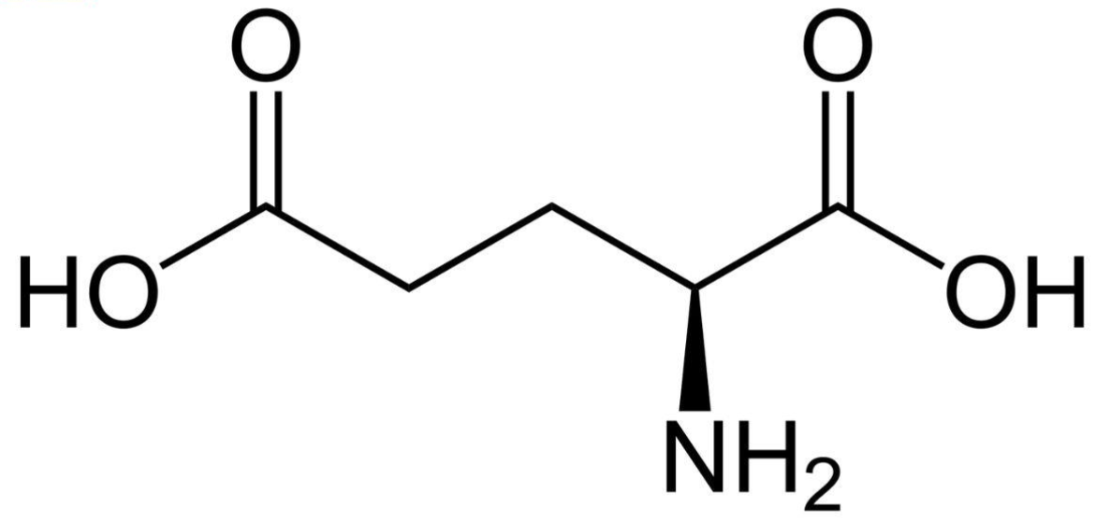
a) Glutamic acid là một amino acid. b) Glutamic acid làm quỳ tím hóa xanh.
c) Glutamic acid là một hợp chất lưỡng tính.
d) Muối monosodium glutamate (MSG), thường được dùng để làm gia vị chế biến thực phẩm có tên gọi là bột ngọt (mì chính) có công thức phân tử C₅H₈O₄NNa.
Câu 3. Cho peptide X có công thức cấu tạo Ala-Gly-Glu-Val.
a) X là tetrapeptide được tạo thành từ 4 đơn vị α-amino acid khác nhau.
b) Số liên kết peptide trong X là 4.
c) Thủy phân không hoàn toàn X có thể thu được 3 dipeptide và 2 tripeptide.
d) Số nguyên tử oxygen trong X là 7.
Câu 4. Cho biết: 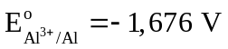; 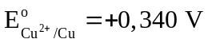
a) Tính khử của aluminium (Al) lớn hơn tính khử của copper (Cu).
b) Tính oxi hoá của aluminium (Al) lớn hơn tính oxi hoá của copper (Cu).
c) Tính oxi hoá của cation Al³⁺ lớn hơn tính oxi hoá của cation Cu²⁺.
d) Tính khử của cation Al³⁺ lớn hơn tính khử của cation Cu²⁺.
PHẦN III – Thí sinh trả lời từ câu 1 đến câu 3 (tô đáp án vào ô tương ứng)
( Phần này không yêu cầu thực hiện đối với học sinh hòa nhập)
Câu 1. Cho các hợp chất có công thức như sau: CH₃COOC₂H₅; HCOOCH₃; CH₃COOH ; HCOOC₂H₅ ; C₆H₅COOCH₃ và HOCH₂CH₂CHO . Số hợp chất ester là bao nhiêu?
Câu 2. Thuỷ tinh hữu cơ plexiglas (poly(methyl methacrylate)) có công thức cấu tạo
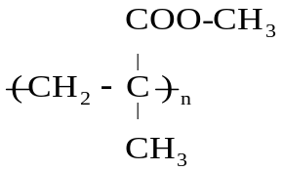 . Thuỷ tinh này là chất dẻo rất bền, cứng, trong suốt, không bị vỡ vụn khi va chạm, bền với nhiệt, nhẹ hơn thuỷ tinh vô cơ, dễ pha màu và dễ tạo dáng ở nhiệt độ cao. Một đoạn mạch polymer trên có phân tử khối là 800 000 chứa bao nhiêu mắt xích?
Câu 3. Ở trạng thái chuẩn, pin Pb – Cu có sức điện động 0,466 V, pin Zn – Ag có sức điện động 1,561 V, pin Cu – Ag có sức điện động 0,459 V. Sức điện động chuẩn của pin Zn – Pb bằng bao nhiêu (V, lấy 2 số sau dấu phẩy của phép toán khi chưa làm tròn )?
------ HẾT ------
- Thí sinh không được sử dụng tài liệu.

